Introduction

Sistema de Inferencia Mamdani

Un sistema de inferencia es aquel nos permite dar determinadas conclusiones a partir de un conjunto de reglas if-then evaluadas con los valores de entrada en el sistema que se desea controlar, uno de estos sistemas de inferencia es el Mamdani el cual fue introducido por Mamdani y Assilian en 1975, este sistema se caracteriza por usar conjuntos difusos como consecuencia de la reglas de inferencia.

Los pasos que sigue este método son los siguientes:

Evaluar las funciones de membresía de entrada con los valores de entrada.

Realizar la composición max-min para todas las reglas de inferencia.

Realizar la composición max-min para cada funcion de membresia salida con los resultados obtenidos en el paso anterior.

Control de Temperatura y Humedad en un Invernadero

En el siguiente problema se requiere controlar la velocidad que se tiene en un motor de corriente directa por medio de 2 variables que son temperatura y humedad, para ello se usará un controlador que se encargará de regular la velocidad del motor correctamente y sensores de temperatura y humedad, sobre los cuales se sabrá la velocidad correcta del motor.

Para implementar el sistema de control se usa el sensor de humedad DHT11, el cual es alimentado a 5V y por el protocolo OneWire se comunica con el microcontrolador, este sensor posee un tamaño reducido y por medio de una resistencia NTC mide la humedad.

Para la medición de la temperatura se usa el sensor LM35 el cual nos entrega un valor analógico desde 0 hasta 1.5 Volts donde la temperatura es 100 veces el voltaje, este sensor tiene una precisión de 1°C.

Como actuador se usa un motor de dc de 12 Volts con 300rpm y un par de 1.3Kg cm, con un consumo menor a los 800mA.

Objective

Usar el método Mamdami para controlar la velocidad que se tienen en el ventilador que regula la temperatura y humedad en un huerto de rábanos.

Development

Para desarrollar el sistema se usó la plataforma de arduino simulando las entradas de temperatura y de humedad por medio de 2 potenciómetros para poder manipular ambas variables, en la solución de este problema se programó el microcontrolador stm32c108t el cual nos proporciona un cálculo más exacto en al momento de realizar las comparaciones y la defuzificación, dándonos así un resultado más exacto y rápido que un típico microcontrolador de 8 bits de arduino.

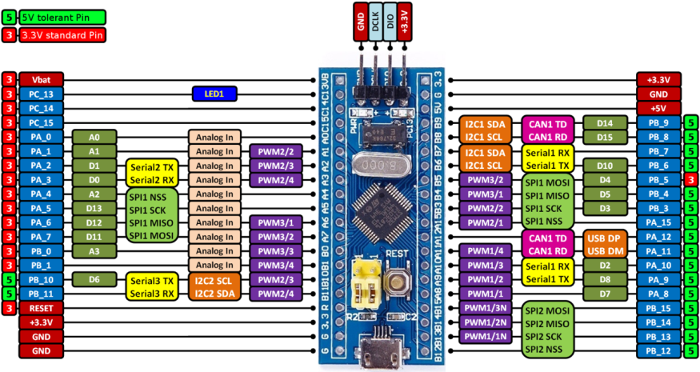

El diagrama de conexión que se usó fue el siguiente:

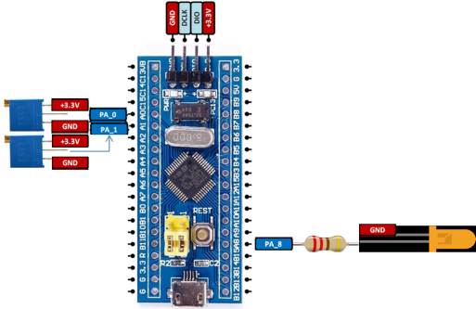

Sabiendo las temperaturas a las que el huerto puede mantener los vegetales y su humedad media se propusieron las siguientes funciones de transferencia tanto de entrada como de salida.

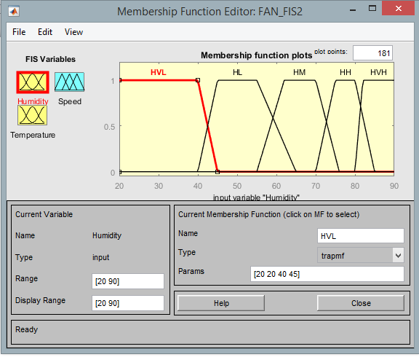 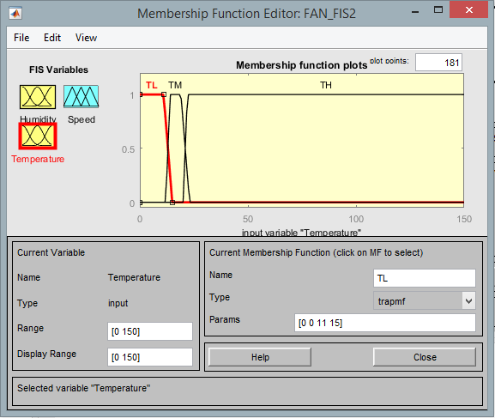

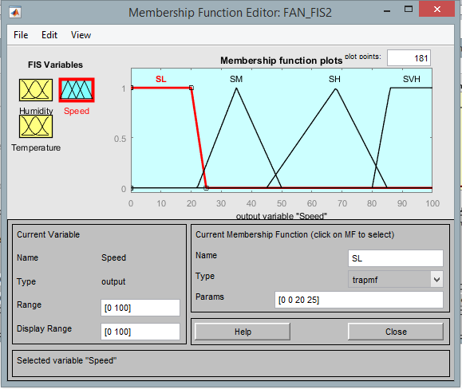

Para obtener el resultado de velocidad deseada se programa el algoritmo de para saber los valores de las funciones de membresía de salida las cuales solo se calculan cuando se inicia el programa para hacerlo más rápido, posteriormente se evalúan la funciones de membresía de humedad y temperatura conforme lo que de la lectura de los sensores, ya obtenidos estos valores se hace la composición max min para cada una de las reglas como se describen en la tabla.

|  |  |  |  |  |  |
| --- | --- | --- | --- | --- | --- |
| Humidity  Temp | Very Low | Low | Medium | High | Very High |
| Low | SM | SM | SL | SL | SM |
| Medium | SH | SM | SL | SM | SH |
| High | SVH | SVH | SVH | SH | SH |

Para lograr dicha composición se calcula el mínimo entre cada uno de las combinaciones que se tienen con las entradas de la tabla de inferencia, guardando cada uno en el vector correspondiente a la función de salida, posteriormente se calcula el máximo para cada uno de estos vectores en este caso son 4 valores máximos.

Para obtener la cutline final se compara cada valor máximo con su función de membresía correspondiente obteniendo el mínimo entre estos 2, teniendo así una cutline por cada función de membresía que se tenga, finalmente se obtiene el máximo entre todas las cutlines y el centroide de la cutline corresponde a la salida o valor defuzificado.

Con la implementación de este algoritmo podemos saber el valor de salida que deberá tener el motor, el cual también es mostrado por medio de la interfaz serial que posee la ide de Arduino y con los comandos Serial.print(variarable), Serial.println(" texto"), con los cuales imprimir texto por la interfaz serial.

Results

Para corroborar la salida se comparó el valor obtenido con el que nos da el editor de sistemas Mamdami de matlab, llegando a resultados muy similares. El valor de salida se representó por medio de un pwm en un led, sin embargo este pwm puede ser conectado a un puente H (para separar etapas de potencia y control) con el cual podemos controlar el voltaje promedio del motor de dc en el ventilador y así obtener la velocidad deseada.

Para distintas combinaciones se obtuvieron estos valores:

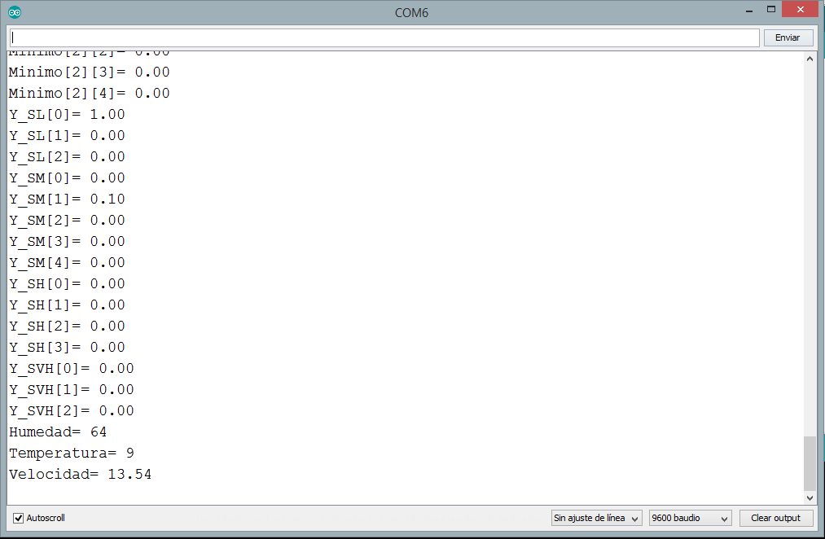 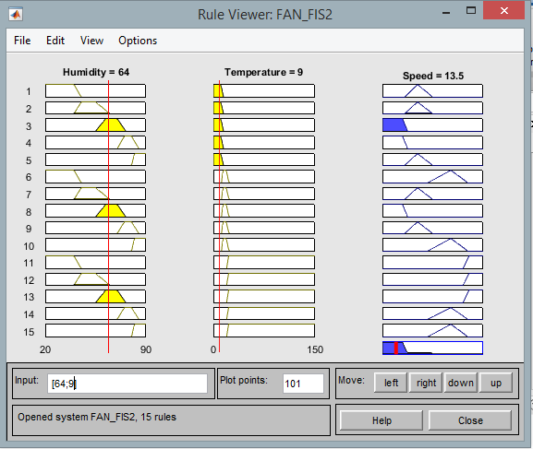

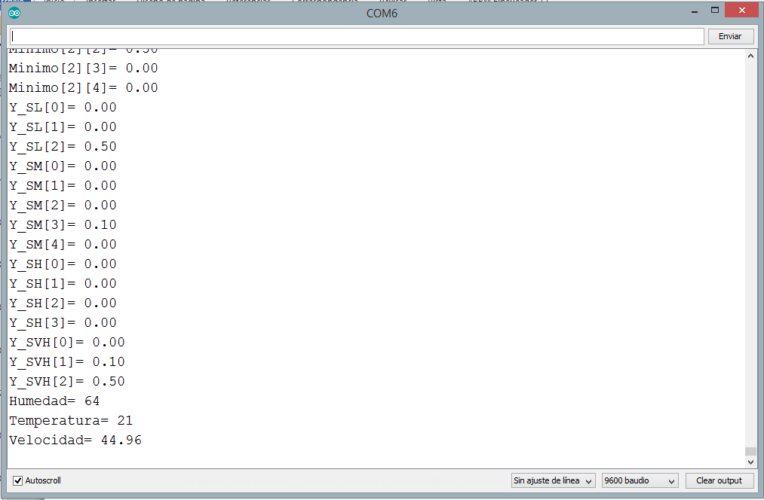 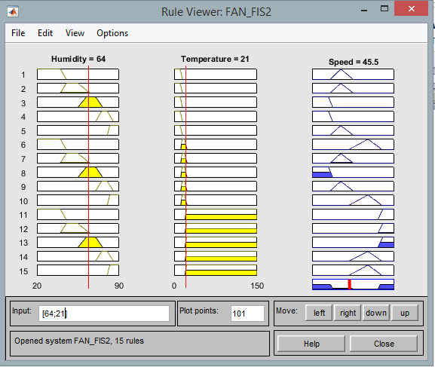

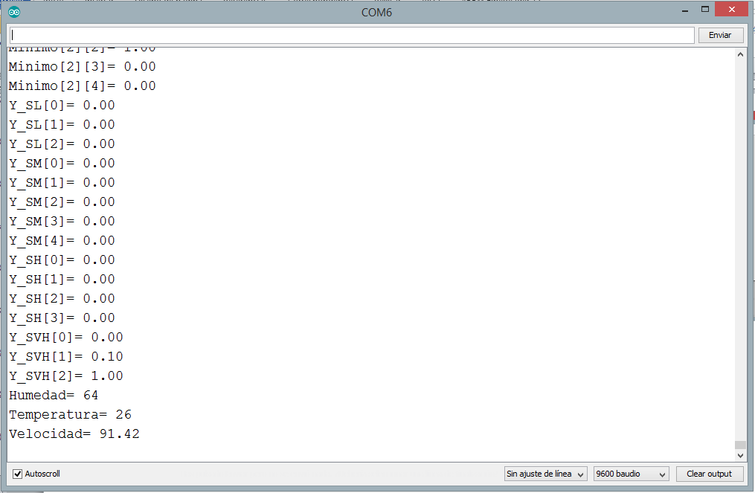 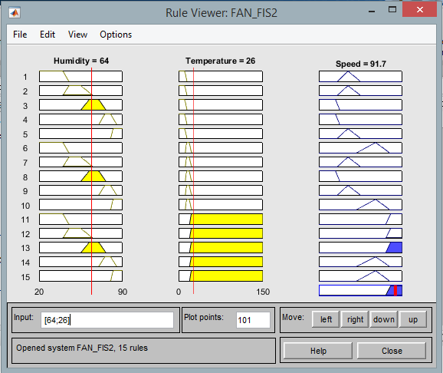

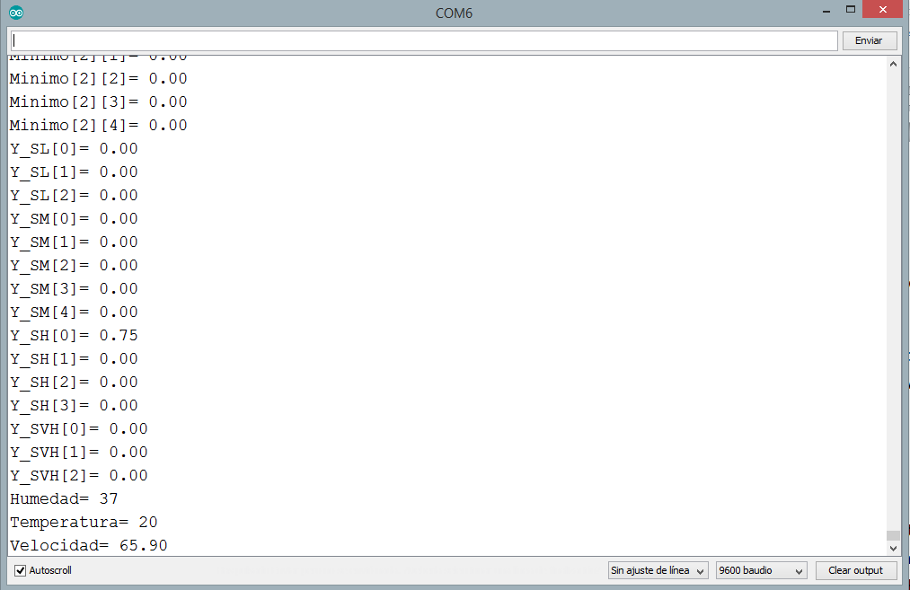 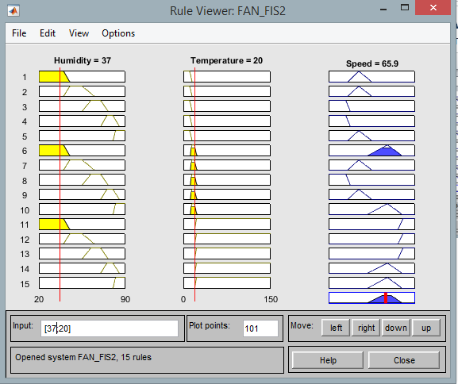

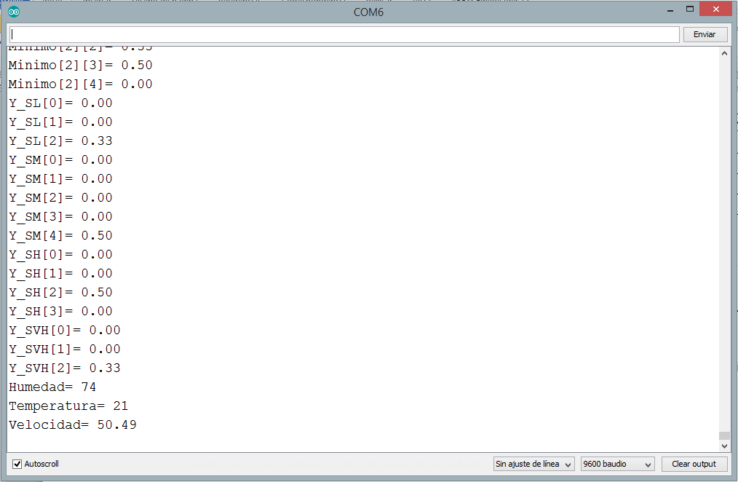 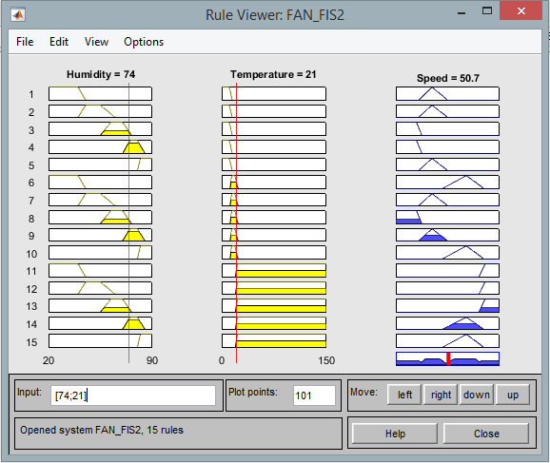

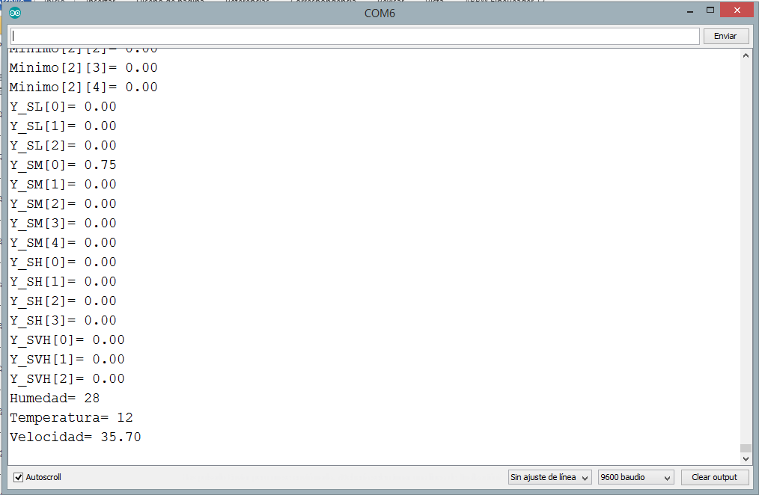 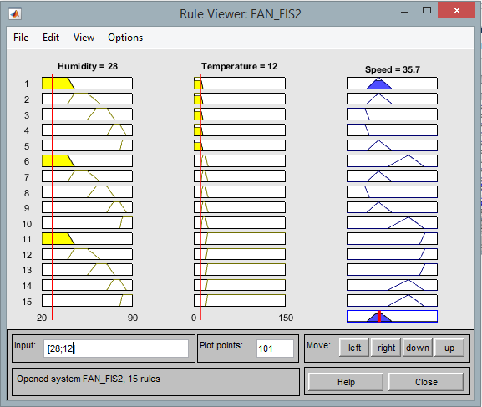

Conclusions

Por medio de un sistema de inferencia como el Mamdani podemos obtener el nivel de pertenencia que se tiene en la salida con las reglas propuestas dándonos un resultado más exacto y simple que usando un modelo más complejo del sistema.

Dependiendo de las capacidades de procesamiento que implementemos en el circuito lograremos resultados más precisos al momento de usar este método, además dependiendo del nivel que se tenga en el lenguaje se simplificará la realización del programa.

Para poder obtener un resultado óptimo se deben elegir bien donde comienzan a crecer las funciones de membresía para lograr obtener un resultado lo suficientemente alto o bajo.

References

MAMDANI, E. H. y ASSILIAN, S. An experiment in linguistic synthesis with a fuzzy logic controller. *International Journal of Man-Machine Studies.*1975, vol. 7, núm. 1, pp. 1-13.

Annex